Уважаемые взрослые!!!  Не будьте равнодушны, напоминайте детям, что железная дорога – зона повышенной опасности!!!  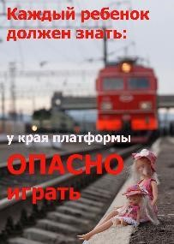  Железная дорога – не место для игр!  Переходить через пути нужно по мосту!!!  Правила запомнил - в тайне не держи!  Всем друзьям, знакомым знаешь - расскажи!!! | ВСЕГО 11 "НЕ" МОЖЕТ ПРЕДОТВРАТИТЬ ТРАВМАТИЗМ НА ЖЕЛЕЗНОДОРОЖНОМ ТРАНСПОРТЕ:  1. НЕ ходить по железнодорожным путям!  2. НЕ перебегать железнодорожные пути перед приближающимся поездом!  3. НЕ прыгать с платформ!  4. НЕ подлезать под платформу и подвижной состав!  5. НЕ играть вблизи железнодорожных путей!  6. НЕ кататься на кабинах и крышах электропоездов!  7. НЕ класть на пути посторонние предметы (это может привести к катастрофам)!  8. НЕ бросать камни в движущийся электропоезд (это приводит к увечью или смерти пассажира, который может оказаться так же и вашим родственником, другом!).  9. НЕ переходить железнодорожные пути в НЕ установленных местах!  10. НЕ пользоваться вблизи железнодорожного полотна наушниками и НЕ разговаривать по сотовому телефону (при этом можно НЕ услышать сигнала машиниста электропоезда).  11. НЕ оставлять ребенка без присмотра на железнодорожных путях, платформах!  Железная дорога НЕ опасна для тех, кто соблюдает правила, кто внимателен и осторожен, дисциплинирован в опасной зоНЕ. А правила железнодорожного транспорта просты, надо просто их выполнять!!! | Есть на дороге семафор  Он чуть похож на светофор:  Два глаза красных у него  Сейчас расскажем для чего:  Семафор мигает красным?  Это очень, друг, опасно.  Сперва поезд пропусти,  а потом переходи.  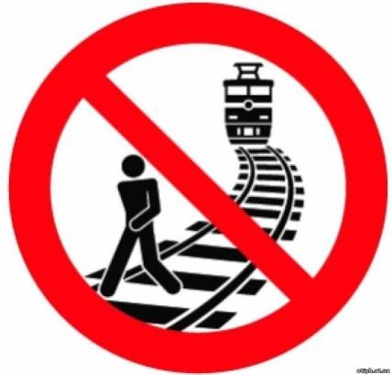  Если ты переходишь дорогу там, где нет шлагбаума, нужно обратить внимание на семафор. Семафор очень похож на светофор, только у него не три цветовых сигнала, а два.  МДОУ «Детский сад № 1 п. Октябрьский»  Подготовил: старший воспитатель  Батаева Л.С.

